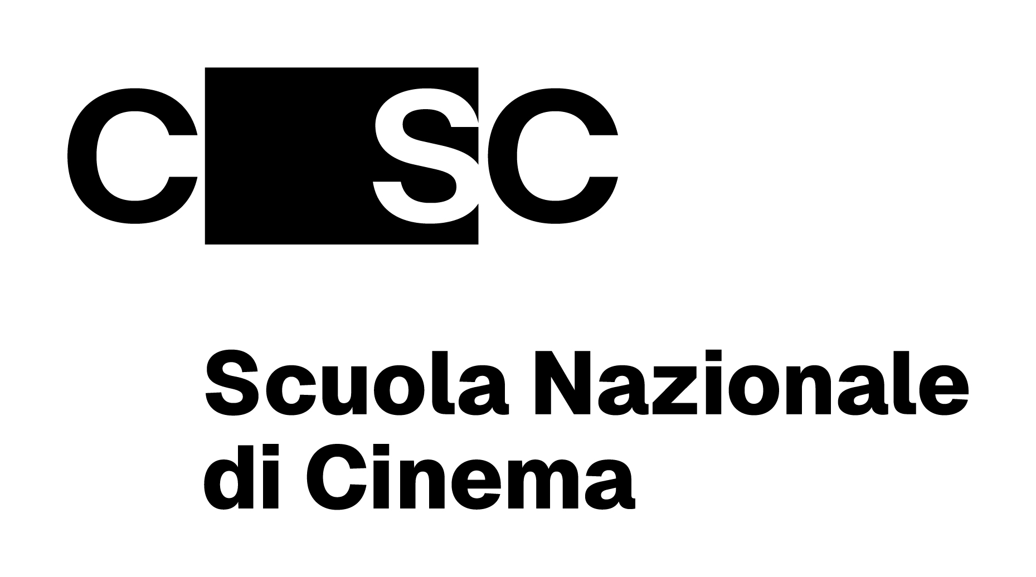

Il corto “Bratiska”, prodotto dal CSC – Scuola Nazionale di Cinema
e diretto dall’allievo Gregorio Mattiocco, trionfa al Cortinametraggio:
vince il premio Miglior Corto Assoluto, il Premio Young Frecciarossa,
il premio speciale San Benedetto a tutto il cast e il Premio ANEC-FICE

Qui i materiali stampa sul corto “Bratiska” di Gregorio Mattiocco

Alla 21esima edizione del Festival Cortinametraggio trionfa “Bratiska”, corto prodotto dal CSC – Scuola Nazionale di Cinema diretto dall’allievo di Regia Gregorio Mattiocco.
Il corto ha vinto il Premio Miglior Corto Assoluto in collaborazione con Enel, il Premio Young Frecciarossa, il Premio ANEC-FICE e il Premio Speciale San Benedetto per il cast formato da Edoardo Pesce, Hlib Tovstoluh e Ruslan Hurak.
Per quanto riguarda il Premio Miglior Corto Assoluto e il Premio Speciale San Benedetto, a decretare il vincitore è stata una giuria composta da Jerry Calà, Simona Izzo, Christian Marazziti, Ricky Tognazzi, Claudio Falconi, Donatella Finocchiaro, Ricky Memphis, Paola Minaccioni ed Emanuele Vicorito; il Premio Young – Premio Frecciarossa è stato assegnato invece da una giuria composta da Damiano Gavino, Aurora Giovinazzo, Roberto Proia e Carolina Sala.
A consegnare il Premio ANEC-Fice è stato il Direttore generale ANEC Simone Gialdini.
Queste le motivazioni espresse dalle giurie:
Premio Miglior Corto in collaborazione con Enel – “Bratiska” di Gregorio Mattiocco:“L’opera ci rimanda tra tradizione e innovazione ai temi sociali tanto cari alla più nobile commedia all’italiana. Il fondo drammatico del film dal contesto scabro e realistico, è alleggerito con sapienza dalla vivacità dei dialoghi”.
Premio Speciale San Benedetto Miglior Attore – “Bratiska” di Gregorio Mattiocco: “I tre protagonisti si distinguono l’uno dall’altro ma si fondono anche in un trio armonico, all’interno di una Babele linguistica che diventa il nucleo narrativo di un film, ricco di colpi di scena ideologici”.
Frecciarossa Premio Young – “Bratiska” di Gregorio Mattiocco: “Per la capacità di mettere in scena un rapporto difficile dove regna l’incomunicabilità senza cadere nella retorica e riuscendo con un insperato colpo di coda a regalare un sorriso e una speranza”.
Premio ANEC-FICE – “Bratiska” di Gregorio Mattiocco: “Per la mirabile costruzione narrativa che sfrutta le barriere linguistiche al fine di alleviare il disagio sociale: con sagacia e un ribaltamento di prospettive, il più piccolo di due fratelli ucraini in Italia diventa il motore per strappare all’isolamento il maggiore”.
“Bratiska” è un corto che lavora sulla barriera linguistica come motore narrativo; è la storia di Hlib, un ragazzo ucraino rifugiato in Italia che vive con il suo fratellino, Vlad, in una condizione economica precaria e senza alcun interesse a integrarsi nella società. Quando un giorno un professore si presenta a casa per parlare della pagella, Vlad finge che si tratti di un assistente sociale, sfruttando il fatto che Hlib non conosca una parola di italiano. Il corto è prodotto dal Centro Sperimentale di Cinematografia – Scuola Nazionale di Cinema. Preside della Scuola Nazionale di Cinema Gloria Malatesta, Direttore amministrativo della Scuola Nazionale di Cinema Adriano De Santis, Responsabile Area Produzione Elio Cecchin; è distribuito da Premiere Film.
Il CSC è stato presente al Festival Cortinametraggio con numerose, ulteriori attività tra cui il CSC Lab con Riccardo Scamarcio; la Presidente Gabriella Buontempo ha consegnato inoltre il Premio Centro Sperimentale di Cinematografia al corto “Everblind” di Camillo Sancisi con la seguente motivazione: “Per aver raccontato la ciclicità della vita in una favola dark che attraverso l’uso sapiente della stop motion trascina la protagonista in una corsa ribelle verso l’ignoto e lo spettatore di fronte alla consapevolezza che spesso sopravvivere significa custodire quello da cui si fugge”.
Cortinametraggio, il celebre Festival dedicato ai corti ideato e fondato da Maddalena Mayneri, si riconferma un luogo in cui cinema, formazione, territorio e industria si incontrano creando opportunità concrete per i giovani autori.
Ha dichiarato la Presidente del Centro Sperimentale di Cinematografia Gabriella Buontempo: «Siamo estremamente orgogliosi che il cortometraggio 'Bratiska', realizzato dal nostro talentuoso allievo del Centro Sperimentale, abbia ricevuto numerosi riconoscimenti al Festival Cortinametraggio. Ci congratuliamo con l'autore Gregorio Mattiocco e con tutti coloro che hanno contribuito a questo progetto, augurandoci che 'Bratiska' continui a ispirare e a emozionare il pubblico. Questo risultato è una testimonianza del futuro promettente che ci attende nel mondo del cinema».
Centro Sperimentale di Cinematografia
Ufficio stampa
Silvia Saitta, +39 328 2010029, silvia.saitta@fondazionecsc.it
Ufficio stampa VisFactor
Francesca Cassani, +39 3358124248, ufficiostampa@visfactor.it
Dino Bondavalli, +39 3295449380, ufficiostampa@visfactor.it

